Братское кладбище

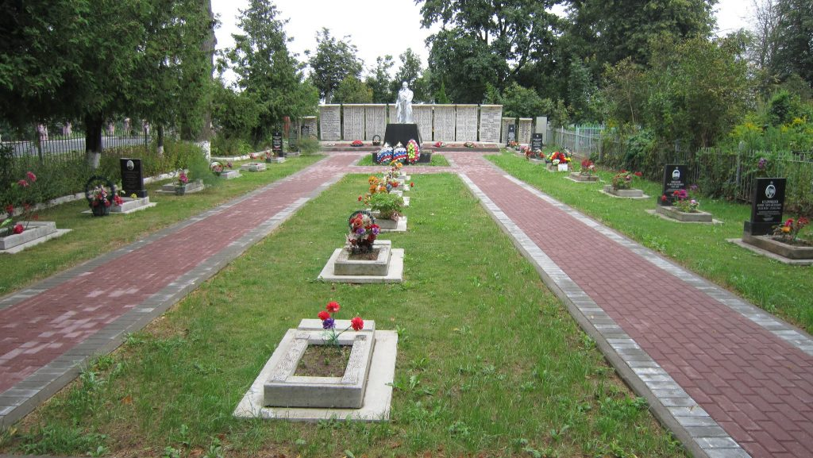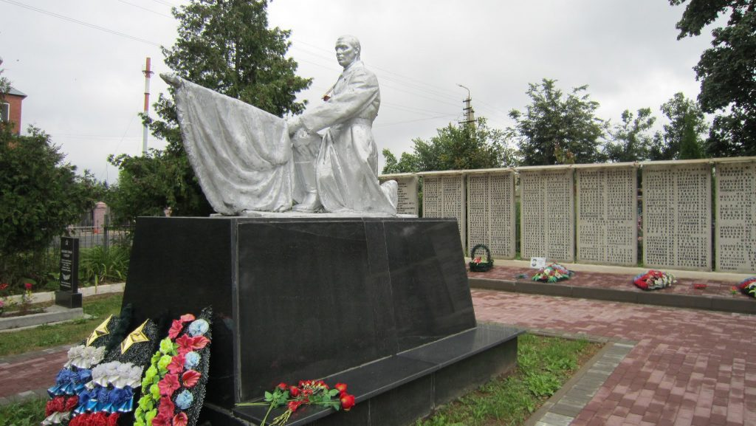

Захоронение воинов Советской Армии. В 1955 г. на кладбище установлена на постаменте скульптура «Братское кладбище» коленопреклоненного воина с приспущенным знаменем в руках (высота памятника — 3,5 м, скульптуры — 2 м).
За годы войны район потерял каждого четвертого жителя, сильно пострадали Бежаницы: многие деревянные дома были сожжены, кирпичные и каменные здания сильно повреждены. Восстановление поселка началось сразу же после освобождения.

